Лекція на тему: Гострий мієліт

Гострий мієліт – запалення спинного мозку, може бути первинним (збудником є нейротропні віруси) та вторинним (розвивається як ускладнення пневмонії, ангіни, грипу, кору, дизентерії та ін. інфекційних захворювань).
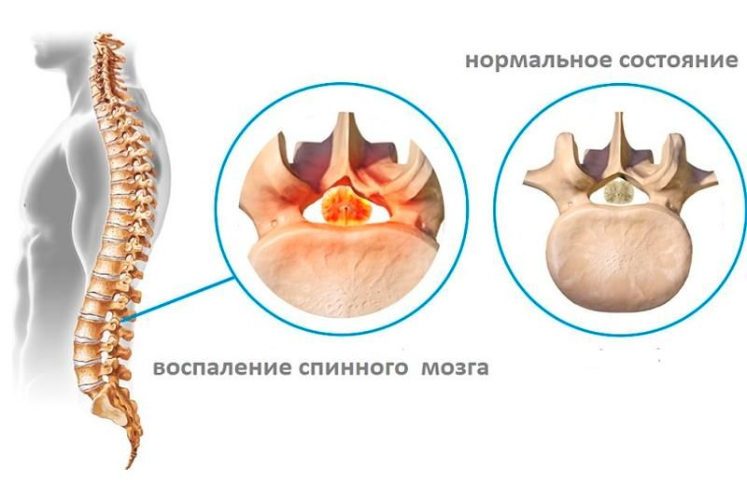

Патогенез
Зміни мозкової речовини відбуваються:
- в однієї з ділянок спинного мозку;
- або захоплюють весь його поперечник;
- іноді спостерігають дрібноосередкові запальні ураження різних відділів спинного мозку.
Сіра речовина спинного мозку на розрізі втрачає свій характерний вигляд метелика. Мікроскопічно виявляється в сірій і білій речовині розпад мієлінових оболонок та осьових циліндрів. Патологічний процес частіше локалізується в грудному або попереково-крижовому відділі спинного мозку.
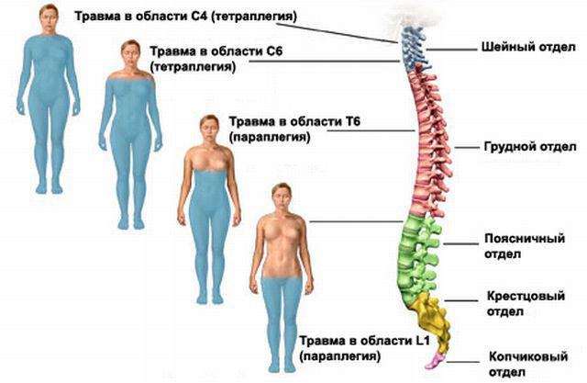
Рис. Топографія рухових розладів та уражень спинного мозку в залежності від локалізації запального процесу

Діагностика
- МРТ
- люмбальна пункція для дослідження спинномозкової рідини на наявність запального процесу та виявлення антитіл
- лабораторні дослідження
- електронейроміографія (ЕМГ) для виявлення порушень нейро-м'язової провідності

Клініка
Частіше розвивається у людей середнього віку. Починається з субфебрильної температури тіла, болю в спині, що іррадіює у кінцівки. Далі температура різко підвищується, з’являються парастезії, слабкість в ногах швидко прогресує і призводить до нижньої параплегії периферичного характеру. Після зниження температури тіла залишаються патологічні рефлекси, порушення всіх видів чутливості нижче місця ураження спинного мозку, порушення функцій тазових органів, розвиваються трофічні розлади (пролежні, набряки кінцівок). Захворювання перебігає гостро, через 2-3 тижні настає відновлювальний період. При неповному поперечному мієліті прогноз відносно сприятливий але повне одужання не настає (залишаються рухові та чуттєві розлади). Летальні випадки внаслідок пролежнів, сепсису.
Лікування
Призначається антибактеріальна терапія. Застосовують всі засоби догляду за пролежнями, оскільки порушуються трофічні функції.
У відновлювальному періоді застосовують фізичну терапію:
- лікувальну фізичну культуру: лікувальна гімнастика, гідрокінезотерапія, механотерапія (пасивні вправи в суглобах та на розтяжіння для подолання розвитку контрактур суглобів; пасивно-активні з опором; активні вправи на формування рухових навичок: сидіння, вставання, стояння, ходьби)
- масаж (рефлекторний, сегментарно-рефлекторний із впливом на паравертебральну зону хребта; тонізуючий вплив на ослаблені м'язи та седативний на спазмовані м'язи кінцівок)
- фізіотерапія (діатермія, увч, грязьові та парафінові аплікації, загальні ванни тощо)
- кінезіотейпування
- нетрадиційні (іпотерапія)
- застосування ортезів, ортопедичного взуття, засобів пересування (ходунці, милиці тощо)

